Đề số 37 Thời gian làm bài: 60 phút Ban tổ chức đưa xe công thức 1 (F1) đặt hàng anh/chị phát triển một phần mềm quản lí kết quả giải đua với mô tả như sau:

• Mỗi năm có một giải. Một giải bao gồm nhiều chặng đua diễn ra trên khắp thế giới (Mã chặng, tên, số vòng đua, địa điểm, thời gian, mô tả). • Mỗi giải có nhiều đội đua tham gia (Mã, tên, hãng, mô tả).

• Mỗi đội đua có nhiều tay đua (mã, tên, ngày sinh, quốc tịch, tiểu sử). Nhưng ở mỗi chặng đua, mỗi đội chỉ được phép cho tối đa 2 tay đua tham dự. • Mỗi chặng đua, kết quả xếp theo thứ tự về đích (thời gian) và điểm số chỉ được tính cho top 10 người về đích sớm nhất, lần lượt theo các thứ tự về đích là 25, 18, 15, 12, 10, 8, 6, 4, 2, 1.

• Nếu tay đua nằm trong top 10 nhưng không về đích do bỏ cuộc hoặc tai nạn thì 0 điểm.

• Điểm số và thời gian của từng tay đua sẽ được cộng dồn giữa các chặng để quyết định giải cá nhân và giải đồng đội của mùa giải.

Anh/chị hãy thực hiện modul "Đăng kí thi đấu" với các bước sau đây: Ban tổ chức (BTC) chọn chức năng đăng kí tay đua → giao diện đăng kí tay đua cho mỗi chặng đấu hiện ra → BTC chọn chặng đua từ danh sách sổ xuống + chọn đội đua từ danh sách sổ xuống → danh sách các tay đua của đội đua đã chọn

hiện ra, xếp theo abc của họ tên → BTC tích chọn đúng 2 tay đua theo yêu cầu của đội + click Đăng kí → Hệ thống lưu thông tin và thông báo thành công. 1. Viết một scenario chuẩn cho use case này

2. Trích và vẽ biểu đồ các lớp thực thể của toàn bộ hệ thống

3. Thiết kế tĩnh: thiết kế giao diện và vẽ biểu đồ lớp MVC chi tiết cho modul 4. Thiết kế động: vẽ biểu đồ tuần tự mô tả tuần tự hoạt động của modul 5. Viết một test case chuẩn cho modul này

**1. Viết sơ đồ usecase và một scenario chuẩn cho use case này** Chú ý : Scenario phải viết và mô tả đầy đủ chi tiết

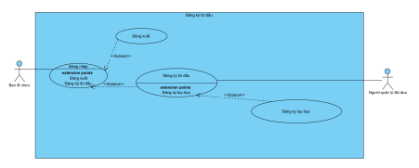

|  |  |
| --- | --- |
| Tên Use  Case | Đăng ký thi đấu |
| Tác nhân  chính | Ban tổ chức , Người quản lý đội đua |
| Tiền điều  kiện | Ban tổ chức đã đăng nhập vào hệ thống |
| Đảm bảo tối thiểu | Hệ thống loại bỏ các thông tin đã thêm và quay lui về bước trước. |
| Đảm bảo  thành công | Hiện thị thông tin đã thay đổi. Form “Đăng ký thi đấu” hiển thị danh sách tay đua đã đăng ký theo chặng (đã cập nhật 2 tay đua vừa được đăng ký) |
| Kích hoạt | Khi ban tổ chức bấm vào button “Lưu” trên Form “Đăng ký tay đua” |

Luồng sự kiện chính:

1. Ban tổ chức chọn button “Đăng ký thi đấu” sau khi đăng nhập . Ban tổ chức muốn đăng ký tay đua cho chặng đua sắp tới.

2. Giao diện “Đăng ký thi đấu” hiện ra : 1 drop List Chọn chặng đua ,1 button “Thêm đăng ký”

3. Ban tổ chức chọn chặng đua và đội đua từ danh sách sổ xuống 4. Giao diện “Đăng ký thi đấu” hiện ra 1 bảng danh sách tay đua đã đăng kí theo chặng đua . Mỗi 1 hàng bao gồm các thông tin : STT, tên tay đua, ngày sinh, mã đội đua.

5. Ban tổ chức chọn button “Thêm đăng ký”.

6. Giao diện “Đăng ký tay đua” hiện ra có: 2 Drop List lựa chọn : chọn chặng đua và chọn đội đua, 1 button Lưu, 1 danh sách rỗng bao gồm các cột: mã tay đua, tên tay đua, ngày sinh, quốc tịch.

7. Ban tổ chức chọn chặng đua và đội đua từ danh sách sổ xuống. 8. Giao diện “Đăng ký tay đua” hiện ra danh sách các tay đua của đội đua vừa chọn sắp xếp theo abc của họ tên . Mỗi một hàng bao gồm các thông tin về tay đua : mã tay đua, tên tay đua, ngày sinh, quốc tịch, và 1 checkbox (nếu tay đua đó đã được đăng kí trước thì có dấu tick , còn ngược lại thì không có dấu tick).

9. Ban tổ chức hỏi Người quản lý đội đua về mã của hai tay đua mà đội đua muốn chọn.

10.Người quản lý đội đua trả lời với ban tổ chức 2 tay đua mà họ muốn chọn. 11.Ban tổ chức chọn 2 tay đua từ danh sách theo yêu cầu trên và sau đó bấm chọn button Lưu.

12.Hệ thống kiểm tra thông tin và lưu vào cơ sở dữ liệu (hệ thống xóa thông tin đăng kí 2 tay đua cũ và cập nhật thông tin đăng kí 2 tay đua mới). 13.Hệ thống thông báo thành công sau đó quay trở về giao diện “Đăng ký thi đấu” với thông tin 2 tay đua mới được them vào.

|  |
| --- |
| Ngoại lệ  12.1 .Nếu ban tổ chức chưa chọn tay đua, Hệ thống thông báo “Chưa chọn tay đua” :  12.1.1.Hệ thống hiển thị thông báo “Chưa chọn tay đua”, yêu cầu tích chọn lại. 12.1.2.Quay lại bước 11 trong luồng sự kiện chính.  12.2. Nếu ban tổ chức chọn quá 2 tay đua trở lên ,Hệ thống thông báo “Chọn tay đua quá số lượng”  12.2.1. Hệ thống hiển thị thông báo “Chọn tay đua quá số lượng”, yêu cầu chọn tích lại  12.2.2.Quay lại bước 11 trong luồng sự kiện chính. |

**2. Trích và vẽ biểu đồ các lớp thực thể của toàn bộ hệ thống**

Chú ý : toàn hệ thống nên phải đọc đề thật kỹ để xác định các lớp thực thể cần thêm vào . và trong sơ đồ này thì không cần xác định các thuộc tính

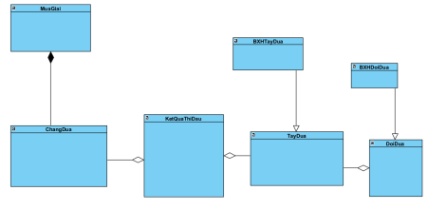**3. Thiết kế tĩnh: thiết kế giao diện và vẽ biểu đồ lớp MVC chi tiết cho modul**

Chú ý :

- giao diện muốn vẽ nhanh thì vẽ bằng excel ( vì tiệm cận ndung với test case và cũng dễ vẽ hơn word)

-mvc chú ý nhất các phương thức xem có cần đối số truyền vào là gì và kết quả trả về là gì

**Giao diện:**

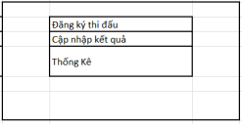

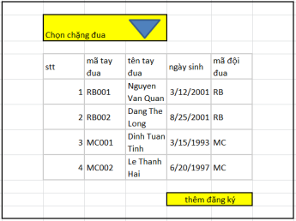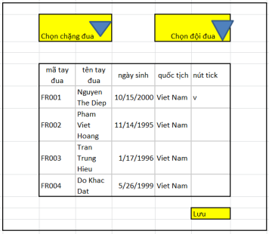

**mvc**

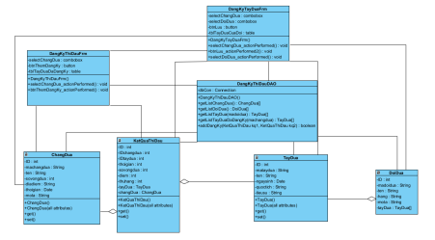**4. Thiết kế động: vẽ biểu đồ tuần tự mô tả tuần tự hoạt động của modul**

-chú ý : tuàn tự pha phân tích yc phải uvieest tất cả bằng tiếng anh và quy tắc vieestnhuw hình vẽ dưới

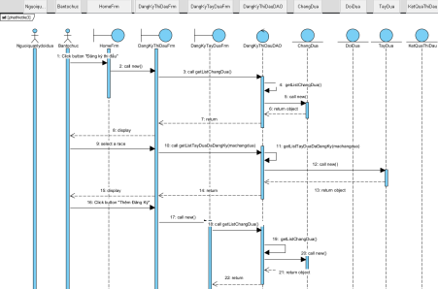

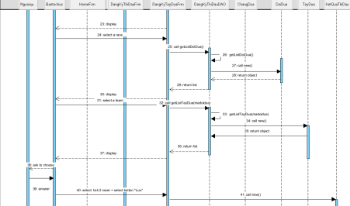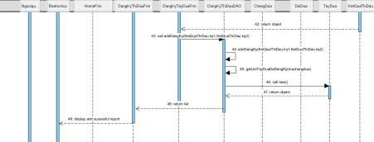**5. Viết một test case chuẩn cho modul này**

-chú ý : 1 test case phải có đầy đủ 3 yếu tố : csdl hiện thời , các bước thực hiện , csdl sau test.

Đăng kí 2 tay đua thuộc một đội mà đội đó chưa được đăng ký (thêm mới) *CSDL hiện thời

Bảng tblChangDua

|  |  |  |  |  |  |  |  |
| --- | --- | --- | --- | --- | --- | --- | --- |
| I  D | machangdu a | ten | sovongdu a | diadiem | thoigian | mot  a | idmuagi ai |
| 1 | BGP | Bahrain  Grand Prix | 56 | Bahrain  International,  Circuit, Sakhir,  Bahrain | 2020-  03-27 | null 1 |  |

|  |  |  |  |  |  |  |  |
| --- | --- | --- | --- | --- | --- | --- | --- |
| 2 | ERGP | Emilia  Romagna  Grand Prix | 63 | Autodromo, Imola, Italia | 2020-  04-17 | null 1 |  |
| 3 | PGP | Portuguese Grand Prix | 66 | Autodromo  Internacional,Bo Dao Nha | 2020-  10-01 | null 1 |  |
| 4 | SGP | Spanish  Grand Prix | 66 | Circuit de  Catalunya,  Barcelona, Tay Ban Nha | 2020-  12-05 | null 1 |  |

bảng tblDoiDua

|  |  |  |  |  |  |
| --- | --- | --- | --- | --- | --- |
| I  D |  | madoidu a | ten | hang | mot  a |
| 1 |  | RB | RedBull | RedBull Energy Drink | null |
| 2 |  | MC | Merced es | Mercedes-Benz | null |
| 3 |  | FR | Ferrari | Ferrari S.p.A | null |
| 4 |  | ML | McLare n | McLaren  Automotive | null |

bảng tblTayDua

|  |  |  |  |  |  |  |  |
| --- | --- | --- | --- | --- | --- | --- | --- |
| I  D |  | mataydu a | ten | ngaysinh | quoctic h | tieusu | iddoidu a |
| 1 |  | RB001 | Nguyen Van Quan | 2001-03- 12 | Viet  Nam | NUL L | 1 |
| 2 |  | RB002 | Dang The Long | 2001-08- 25 | Viet  Nam | NUL L | 1 |
| 3 |  | RB003 | Vu Ngoc Tu | 1999-04- 19 | Viet  Nam | NUL L | 1 |
| 4 |  | MC001 | Dinh Tuan  Tinh | 1993-03- 15 | Viet  Nam | NUL L | 2 |
| 5 |  |  | MC002 Le Thanh Hai | 1997-06- 20 | Viet  Nam | NUL L | 2 |
| 6 |  | MC003 | Nguyen Huy Hoang | 1998-07- 15 | Viet  Nam | NUL L | 2 |
| 7 |  |  | MC004 Vu Thanh Tu | 2001-11- 26 | Viet  Nam | NUL L | 2 |
| 8 |  | FR001 | Nguyen The Diep | 2000-10- 15 | Viet  Nam | NUL L | 3 |

|  |  |  |  |  |  |  |  |
| --- | --- | --- | --- | --- | --- | --- | --- |
| 9 |  | FR002 | Pham Viet  Hoang | 1995-11- 14 | Viet  Nam | NUL L | 3 |
| 1  0 |  | FR003 | Tran Trung  Hieu | 1996-01- 17 | Viet  Nam | NUL L | 3 |
| 1  1 |  | FR004 | Do Khac Dat | 1999-05- 26 | Viet  Nam | NUL L | 3 |
| 1  2 |  | ML001 | Nguyen Quang Huy | 2001-01- 03 | Viet  Nam | NUL L | 4 |
| 1  3 |  |  | ML002 Bui Quang Huy | 2000-11- 04 | Viet  Nam | NUL L | 4 |
| 1  4 |  | ML003 | Mai Van  Cuong | 1995-04- 08 | Viet  Nam | NUL L | 4 |

bảng tblKetQuaThiDau

|  |  |  |  |  |  |  |
| --- | --- | --- | --- | --- | --- | --- |
| I  IDtaydu  IDchangdu  D  a  a | | | | thoigia  sovongdu  die  n  a  m | | |
| 1 |  | 1 | 1 | null | null | null |
| 2 |  | 2 | 1 | null | null | null |
| 3 |  | 4 | 1 | null | null | null |
| 4 |  | 5 | 1 | null | null | null |

*Các bước thực hiện:

|  |  |
| --- | --- |
| Các bước thực hiện | Kết quả mong đợi |
| 1. BTC khởi  động hệ  thống | Giao diện đăng nhập hiện lên  - 1 textbox tên tài khoản  - 1 textbox mật khẩu  - Nút Đăng nhập |
| 2. BTC nhập:  - tài  khoản=’huyinit’  - mật  khẩu=’123456’  - click nút đăng  nhập | Giao diện chính của BTC hiện ra 3 button:  Đăng ký thi đấu  Cập nhập kết quả  Thống Kê |
| 3. BTC click | Giao diện “Đăng ký thi đấu” hiện ra : 1 drop List Chọn chặng |

|  |  |
| --- | --- |
| nút Đăng kí  thi đấu | đua ,1 button “Thêm đăng ký”, một danh sách rỗng bao gồm các cột STT, tên tay đua, ngày sinh, mã đội đua.  st  mã tay  tên tay  ngày  mã đội  t  đua  đua  sinh  đua |
| 4. BTC click  chọn chặng  đua BGP từ  danh sach sổ | Giao diện “Đăng ký thi đấu” hiện ra 1 bảng danh sách tay đua đã đăng kí theo chặng đua . Mỗi 1 hàng bao gồm các thông tin : STT, mã tay đua,tên tay đua, ngày sinh, mã đội đua.  st  mã tay  mã đội  t  đua tên tay đua ngày sinh  đua  Nguyen Van  2001-03-  1 RB001  Quan  12 RB  2001-08-  2 RB002 Dang The Long  25 RB  1993-03-  3 MC001 Dinh Tuan Tinh  15 MC  1997-06-  4 MC002 Le Thanh Hai  20 MC |
| 5. BTC click  nút Thêm  đăng ký | Giao diện “Đăng ký tay đua” hiện ra có: 2 Drop List lựa chọn : chọn chặng đua và chọn đội đua, 1 button Lưu, 1 danh sách rỗng bao gồm các cột: mã tay đua, tên tay đua, ngày sinh, quốc tịch.  mã tay  tên tay  ngày  quốc  đua  đua  sinh  tịch |
| 6. BTC click  chọn chặng  đua BGP và  đội đua  Ferrari từ  danh sách sổ | Giao diện “Đăng ký tay đua” hiện ra danh sách các tay đua của đội đua vừa chọn sắp xếp theo abc của họ tên . Mỗi một hàng bao gồm các thông tin về tay đua : mã tay đua, tên tay đua, ngày sinh, quốc tịch, và 1 checkbox (nếu tay đua đó đã được đăng kí trước thì có dấu tick , còn ngược lại thì không có dấu tick).  mã tay  ngày  quốc  đua tên tay đua  sinh  tịch  Nguyen The  2000-10-  Viet  FR001  Diep  15  Nam |

|  |  |
| --- | --- |
|  | Pham Viet  1995-11-  Viet  FR002  Hoang  14  Nam  Tran Trung  1996-01-  Viet  FR003  Hieu  17  Nam  1999-05-  Viet  FR004 Do Khac Dat  26  Nam |
| 7. BTC chọn 2  tay đua mã là  FR001 và  FR002 theo  yêu cầu của  đội và click  button lưu. | Thông báo: đăng ký thành công! |
| 8. Click nút  OK của  thông báo | Hệ thống quay trở về giao diện “Đăng ký thi đấu” đã cập nhật danh sách tay đua đã đăng ký trong chặng vừa chọn.  st  mã tay  ngày  mã đội  t  đua tên tay đua  sinh  đua  Nguyen Van  2001-03-  1 RB001  Quan  12 RB  Dang The  2001-08-  2 RB002  Long  25 RB  Dinh Tuan  1993-03-  3 MC001  Tinh  15 MC  1997-06-  4 MC002 Le Thanh Hai  20 MC  Nguyen The  2000-10-  5 FR001  Diep  15 FR  Pham Viet  1995-11-  6 FR002  Hoang  14 FR |

*CSDL sau test:

-Các bảng Bảng tblChangDua , bảng tblDoiDua ,bảng tblTayDua không đổi. -bảng tblKetQuaThiDau BỊ THAY ĐỔI

|  |  |
| --- | --- |
| I  IDtay  machangdu  D  dua  a | thoigia  sovongdu  die  n  a  m |

|  |  |  |  |  |  |  |
| --- | --- | --- | --- | --- | --- | --- |
| 1 1 1 null null null | | | | | | |
| 2 |  | 2 | 1 | null | null | null |
| 3 |  | 4 | 1 | null | null | null |
| 4 |  | 5 | 1 | null | null | null |
| 5 |  | 8 | 1 | null | null | null |
| 6 |  | 9 | 1 | null | null | null |